Due colonne piede di storia.
di Roberta Oliviero
La via Appia Antica è una strada romana che collegava Roma a Brindisi, essa è anche il più importante porto per la Grecia e l’Oriente nel mondo dell'Antica Roma. L'Appia è probabilmente la più famosa strada romana di cui siano rimasti i resti, la sua importanza viene confermata dal soprannome con il quale i Romani la chiamavano:regina viarum. I lavori per la costruzione iniziarono nel 312 a.C., per volere del censore Appio Claudio Ceco e finirono nel 190 a.C. dove la strada arrivò fino al Porto di Brindisi dove sono situate le famose colonne Romane sulla scalinata Virgilio.
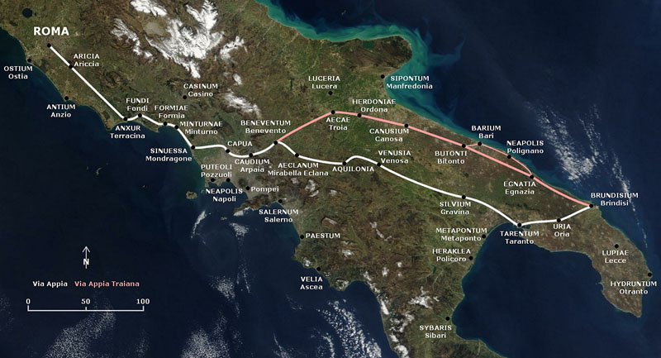( cartina raffigurante l’itinerario della via Traiana e della via Appia.)
In origine erano due colonne gemelle, ma purtroppo nel 1528 ci fu il crollo di una di esse. La colonna superstite fu smontata nel periodo della seconda guerra mondiale per evitare crolli dati dai furiosi bombardamenti presenti in quell’epoca. Tra il 1996 e il 2002 la colonna è stata nuovamente smontata nelle sue parti componenti e questa volta interamente restaurata, mentre nel piazzale circostante sono state svolte indagini archeologiche; dopo il rimontaggio, il capitello originale è ora esposto in una sala del Palazzo, Granafei-Nervegna,al suo posto è stata collocata una copia.
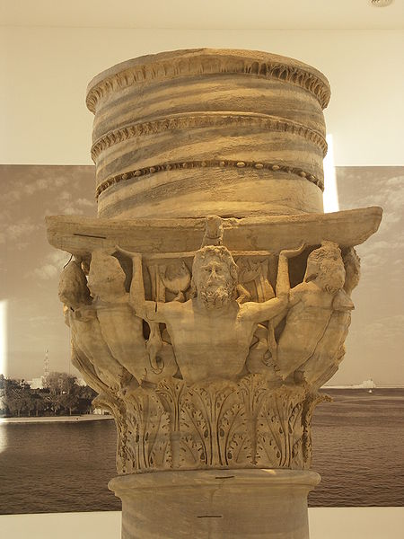.
(Capitello originale della colonna superstite.)
Sono incerte però le origini e la datazione del monumento ( I o II secolo a.C.) forse furono innalzate dall’ imperatore Traiano, per commemorare la costruzione del tratto finale della via Appia, ovvero quello che andava da Benevento a Brindisi. Esse sono alte 18.74 metri,sono divise in otto rocchi e furono realizzate in marmo proconnesio. La colonna culmina in un capitello corinzio con foglie di acanto, teste di divinità, ed otto tritoni. Secondo lo studioso Mercklin il capitello appartiene allo stile degli Antonini o dei Severi . La diversità dei marmi usati per la loro costruzione e l’inusuale iconografia rappresentante divinità pagane fanno pensare che esse siano state costruite prima dell’età imperiale.
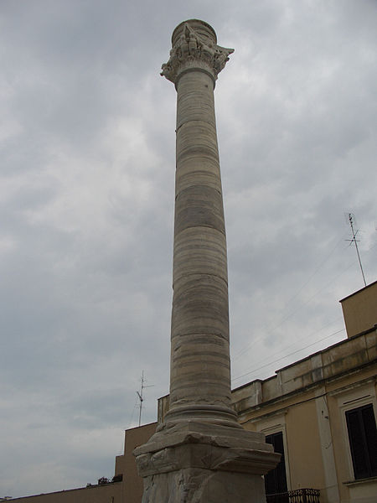
(Colonna romana rimasta a Brindisi per intero.)
Inoltre suscita notevole interesse l’iscrizione presente sulla base della colonna che ricorda presumibilmente una ricostruzione della città di Brindisi databile nel IX, in seguito alla distruzione da parte dei Saraceni. L’iscrizione latina dice: « ILLUSTRIS PIVS ACTIB. ATQ: REFVLGENS - PTOSPATHA LVPVS VRBEM HANC STRVXIT AB IMO - QVAM IMPERATORES MAGNIFICIQ: BENIGNI... ». La traduzione italiana dice che: « Lupo Protospata, illustre pio e splendido per le azioni benefiche, ricostruì dalle fondamenta questa città, che gli Imperatori magnifici e benigni... ».
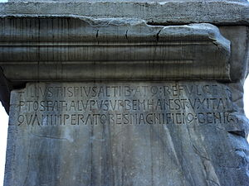
(inscrizione posta sulla base della colonna.)

Sitografia: www.wikipedia.org
www.google.com

